Table des histoires
1. Hulul le hibou. 2
2. La tribu des Préhistos – Le feu du volcan 4
3. Perlette, goutte d’eau 4
4. Histoire de Babar le petit éléphant 4
5. Coyote Mauve 4
6. La reine des bisous 4
7. Cromignon 4
8. Cropetite 4
9. La poulette qui s’appelait Trompette 4
10. Le passeur 4
11. Le petit bonhomme de Pain d’épice 4

Hulul le hibou.
- Les étranges bosses
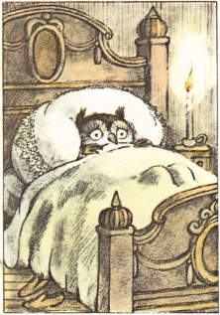
- Hulul était couché.
« Il est temps de souffler la bougie et de dormir », dit-il en bâillant. Mais à ce moment, il vit au pied de son lit deux bosses sous la couverture. « Que peuvent bien être ces étranges bosses ? » se demanda-t-il.
- Il souleva la couverture et regarda sous le lit, mais il ne vit que l’obscurité. Il essaya de dormir, mais sans y réussir.
« Qu’’arriverait-il, pensa-t-il, si ces étranges bosses grossissaient de plus en plus pendant mon sommeil ? Ça serait bien désagréable ! »
- Hulul leva et rabaissa son pied droit. La bosse de droite se leva et se rabaissa.
« Tiens ! une de ces bosses est mobile », remarqua Hulul.
Il se leva alors et rabaissa son pied gauche. La bosse de gauche se leva et se rabaissa.
« L’autre bosse est mobile aussi », pensa Hulul.
- Il retira toutes les couvertures de son lit.
Les bosses avaient disparu. Tout ce qu’il put voir au bout de son lit, ce fut ses deux pieds.
« Mais j’ai froid maintenant, dit Hulul. Je vais remettre sur loi les couvertures. »
- Dès qu’il l’eut fait, il revit les deux mêmes bosses.
« Les revoilà ! » s’écria-t-il.
« Bosses ! bosses ! allez-vous-en ! Je ne vais pas fermer l’œil de la nuit. »
Il bondit et rebondit à la tête du lit.
« Mais qui êtes-vous ? cria-t-il. Qu’est-ce que vous êtes ? »
- Soudain, dans un fort craquement, le lit s’écroula avec fracas.
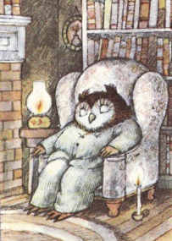
Hulul descendit l’escalier et alla s’asseoir dans son fauteuil près du feu.
« Je vais laisser ces deux étranges bosses s’installer sur mon lit par leurs propres moyens, décida-t-il. Qu’elles grossissent autant qu’elles le voudront. Je vais dormir ici ou je suis bien tranquille ! »
Et c’est ce qu’il fit.

- Étage et rez-de-chaussée
- La maison de Hulul a un étage et un rez-de-chaussée. Il y a vingt marches à l’escalier.
Parfois Hulul est à l’étage dans sa chambre.
D’autres fois, il est au rez-de-chaussée dans la salle de séjour.
- Quand il est au rez-de-chaussée, il dit :
« Je me demande bien comment ça va là-haut ? »
Quand il est à l’étage, il dit :
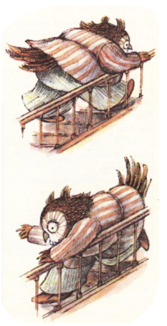
« Je me demande bien comment ça marche en bas ? Je ne peux jamais être qu’a un seul endroit à la fois.
- Il doit pourtant y avoir un moyen de se trouver au même moment au rez-de-chaussée et à l’étage.
Peut-être qu’en courant très, très vite, je pourrais me trouver dans les deux endroits en même temps ? »
Il grimpe l’escalier et dit : « Je suis en haut. »
- Puis il dévale l’escalier et constate :
« Je suis en bas. »
Hulul escalade et dégringole l’escalier de plus en plus vite.
Il crie : « Hulul, es-tu en bas ? »
Pas de réponse.
Alors il dit : « Non, je ne suis pas en bas, puisque je suis en haut. Je ne cours pas assez vite. »
- Puis il crie : « Hulul es-tu en haut ? »
Pas de réponse.
Alors, il dit : « Non, je ne suis pas en haut puisque je suis en bas. Il faut que je coure encore plus vite. »
« Plus vite ! plus vite encore ! » s’écrie Hulul.
- Toute la soirée, il court de l’étage au rez-de-chaussée, et du rez-de-chaussée à l’étage.
Mais il ne peut arriver à être dans les deux endroits en même temps.
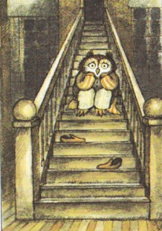
« Quand je suis en haut, constate-t-il, je ne suis pas en bas ; et quand je suis en bas, je ne suis pas en haut. Mais je sais bien aussi que je suis très fatigué ! »
Et il s’assied sur la dixième marche, car elle est exactement au milieu de l’escalier, entre le rez-de-chaussée et l’étage.
D’après Arnold Lobel, Hulul

La tribu des Préhistos – Le feu du volcan
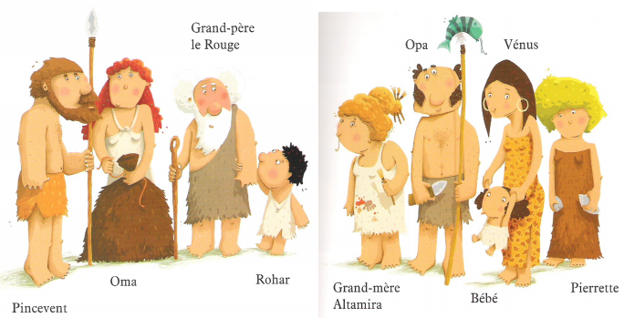
Au pays des Préhistos, un grand malheur est arrivé : le feu s'est éteint, il n'y a plus de feu ! Il faut absolument aller en chercher au volcan.
La tribu des Préhistos se met en route.
Ils marchent 10 jours, ils marchent 20 jours, ils marchent 30 jours, ils marchent 40 jours...
Enfin, les voilà arrivés.
Le volcan est tout près.
Ils s'approchent du cratère.
Le feu danse au fond du trou.
Rohar se penche, impressionné :
– Comme ce volcan est immense ! Comme ses parois sont noires ! Comme son
cratère est profond !
Grand-père le Rouge secoue la tête :
– Ne comptez pas sur moi pour aller chercher du feu, j'ai tant marché, je suis trop fatigué !
Il s'enroule dans une peau de bête et se met à ronfler.
Aussitôt Grand-mère Altamira se couche à ses côtés. Elle baille bruyamment et ferme les paupières. Rohar a beau la secouer, rien à faire.
– Grand-mère dort...
– Elle dort ?
– Elle dort !
Oma soupire :
– Pourtant il nous faut du feu pour chauffer la grotte en hiver !
Opa se frappe la poitrine d'un air décidé :
– C'est moi qui vais aller chercher le feu. Je suis le plus fort et le plus courageux !
Et le voilà qui plonge, tête la première, dans le volcan.
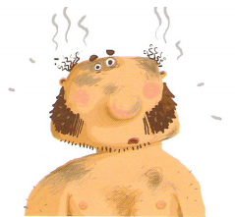
Pauvre Opa !
Quand il ressort, il ressemble à une tranche de mammouth grillée.
Mais il n'a pas réussi à capturer le feu.
Pincevent soupire :
– Pourtant il nous faut du feu pour chasser les bêtes féroces !
Pendant ce temps, Oma s'est mise à fabriquer une drôle de machine à voler :
– Je vais descendre en planant tout au fond du cratère...
Aussitôt dit, la voilà partie.
On entend d'abord un grand crac, puis un grand boum.
Et Oma réapparaît dans un nuage de fumée. Elle n'a pas réussi à rapporter du feu.
Les enfants soupirent :
– Pourtant, il nous faut du feu pour éclairer la nuit noire !
Pincevent a une idée. Il se roule dans la boue fraîche pour se protéger de la chaleur.
– Ne vous inquiétez pas. Je descends dans le volcan ! J'en ai pour un instant et hop ! je reviens avec le feu.
Mais Zouiippp !
Avant même d'atteindre le cratère, Pincevent glisse, roule et atterrit dans un buisson plein d'épines.
Rohar éclate de rire :
– Pincevent est devenu un hérisson !
Opa soupire :
– Pourtant il nous faut du feu pour durcir les pointes de nos lances !
Vénus tourne le dos au volcan en boudant.
– Ne comptez pas sur moi pour aller chercher le feu. Je ne veux pas abîmer mon nouveau manteau de fourrure !
– Ne t'inquiète pas, répond Pierrette, j'ai une idée.
Et la voilà qui se met à taper sur la pierre, et pan ! et pan ! de toutes ses forces.
Ouille ! Grand-père le Rouge s'est réveillé. Il râle :
– Pierrette, quel boucan tu fais ! Veux-tu bien t'arrêter ?
– Écoute, Grand-père, Laisse-moi travailler. Je taille un escalier pour descendre chercher du feu tout au fond du volcan.
– Ouh là là, soupire Grand-père le Rouge, c'est bien trop long et trop compliqué. Tu en as au moins pour cent ans. Je serai mort avant que l'escalier soit terminé !
Alors Rohar bondit sur ses pieds :
– Puisque c'est ça, moi j'y vais !
– Pas question, gronde Oma. Toi tu restes là avec Bébé.
Vénus soupire :
– Et pourtant il nous faut du feu pour faire sécher les peaux de bêtes après la pluie !
Opa grogne et se frotte le ventre :
– J'ai faim !
Grand-père le Rouge répète :
– J'ai faim !
Pincevent, Vénus et les petits crient :
– Nous aussi !
Tous s'approchent d'Oma. Alors Oma sort un steak de son mammouth-sac et dit :
– Oui, mais sans feu, on mange tout cru.
– Pas question ! proteste la tribu en chœur. Il faut trouver une solution !
Grand-mère Altamira ouvre un œil et soupire :
– Ah ! là ! là ! Décidément, ils ne peuvent pas se passer de moi...
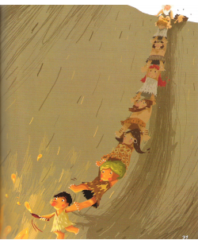
Alors elle explique à Grand-père comment laisser pendre les pieds dans le trou du cratère. Puis elle se laisse glisser jusqu'aux pieds de Grand-père et s'y accroche.
Après vient le tour d'Opa, puis d'Oma, de Pincevent, de Vénus, de Pierrette et de Rohar.
– Ça y est ! crie Rohar, j'ai attrapé le feu, vous pouvez remonter !
Grand-père fait un grand feu. Quel festin ! Un bon steak de mammouth grillé, ça fait du bien ! Rohar glisse une braise dans la corne à feu de Grand-père.
– Ça, c'est pour rapporter chez nous...
Sur le chemin du retour, tout le monde chante :
– On va pouvoir chauffer la grotte !
– On va pouvoir chasser les bêtes féroces !
– On va pouvoir s'éclairer quand il fera noir !
– On va pouvoir faire durcir la pointe des lances !
– On va pouvoir faire sécher les peaux mouillées...
– Et manger de la viande grillée ! You !
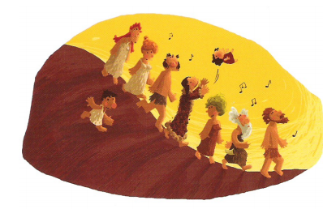
F. Demars et S. Ribeyron, La tribu des Préhistos

Perlette, goutte d’eau
Perlette est une toute petite goutte de pluie. Elle vit dans un nuage depuis toujours, et le temps lui semble long, très long.
Elle ne supporte plus la monotonie.

Alors, un soir, elle décide de faire un tour sur le sol.
« Je te laisse, nuage ! Je dois découvrir le monde, dit-elle. » Et elle saute.
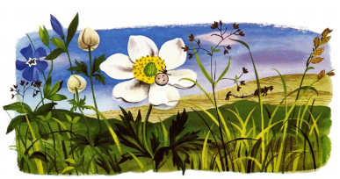
A l’arrivée, elle tombe sur une jolie anémone dans un jardin.
Fatiguée par sa longue chute, elle s’endort sur un pétale.

Au petit jour, elle se glisse le long de la tige et roule sur le sol.
Elle rebondit, rebondit encore, et termine sa course dans un ruisseau qui descend la montagne en chantant.
Les autres gouttes d’eau s’écartent pour lui faire
de la place, puis l’entourent et la saluent.
Elles descendent ensuite toutes ensemble le cours
d’eau.
Tout à coup, Perlette sent qu’elle va de plus en plus vite :
« Que se passe-t-il ? demande-t-elle à ses amies.
- Nous arrivons au moulin ! Tu vas voir comme c’est drôle : on dirait un manège !»
La roue du moulin tourne avec un grand bruit, et les gouttes d’eau réunies dans un même effort se jettent sur elle avec courage.
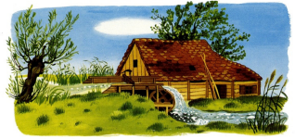
« Plus fort ! Plus fort, petites gouttes d’eau ! » crie la roue en riant.
Perlette fait un tour de manège se retrouve la tête en bas, dans le ruisseau moussant d’écume.

Dorénavant, il coule plus tranquillement et s’étale entre ses rives. Perlette navigue entre les poissons, les plantes, les branches, les arbustes. Le ruisseau est de plus en plus large.
Encore plus tard, le petit ruisseau a grandi : il est devenu une rivière qui transporte des péniches !
Il n’y a plus d’arbres sur les rives, mais de hauts murs très solides.
« Où sommes-nous? demande Perlette.
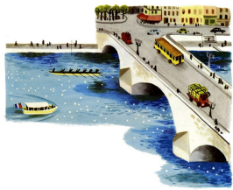
- Dans une ville ! répondent les autres gouttes d’eau.

Regarde : si on entre par un filtre, on ressort
de l’autre côté de la
ville, par un égout.»
Mais Perlette souhaite découvrir le monde au grand air, et elle continue son chemin dans le lit de la rivière. A la sortie de la ville, elle retrouve enfin ses copines.
« J’ai lavé des légumes dans une bassine, raconte l’une d’elle.
- Moi, j’ai lavé les dents d’un enfant, dit une autre. Que de microbes j’ai rencontrés !»
Autour d’elles flottent des tas de détritus.
« Que de saletés ! dit Perlette. Allons-nous-en ! »
Elle se dépêche de partir, et court le plus vite possible durant toute la nuit.
Le lendemain matin, elle ne voit plus les rives, et les gouttes d’eau autour d’elle sont devenues salées :
« Quel drôle de goût ! pense-t-elle tout haut. Suis-je arrivée à la mer ? Elle est si vaste, si agitée, si inquiétante ! Je me sens toute triste et perdue ! Comment revoir mon joli nuage ?
- Attends, aujourd’hui il va faire très chaud ! lui répondent les autres gouttes d’eau. »
L’après-midi, il fait si chaud que Perlette se sent toute bizarre, toute légère; si légère qu’elle quitte la mer, s’envole, monte très haut, et retrouve enfin son confortable nuage.
« Ouf ! Quelle aventure ! soupire-t-elle.
- Et la prochaine fois qu’il pleuvra, nous y retournerons toutes ensemble, par un autre chemin sans doute, tu verras ! lui répondent les autres gouttes. »
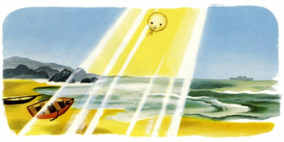
D’après Marie Colmont, Perlette, goutte d’eau

Histoire de Babar le petit éléphant
- Babar à la ville
- Dans la grande forêt, un petit éléphant est né.
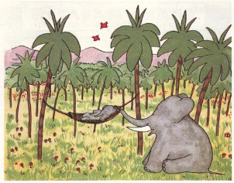
Il s’appelle Babar.
Sa maman l’aime beaucoup.
Pour l’endormir, elle le berce avec sa trompe en chantant tout doucement.
- Babar a grandi. Il joue maintenant avec les autres enfants éléphants.
C’est un des plus gentils.
Mais un jour, un vilain chasseur caché derrière un buisson tire sur Babar qui se promenait avec sa maman.
Le chasseur a tué la maman.
Babar a si peur qu’il se sauve et court et court et court sans s’arrêter…
- Babar est sorti de la grande forêt et arrive près d’une ville.
Il est très étonné parce que c’est la première fois qu’il voit tant de maisons.
Dans la rue, Babar rencontre deux messieurs.
« Vraiment, ils sont très bien habillés ; moi aussi j’aimerais avoir un beau costume. »
- Heureusement, une vieille dame qui aimait beaucoup les petits éléphants comprend qu’il a envie d’un bel habit.
Comme elle aime faire plaisir, elle lui donne son porte-monnaie.
Babar lui dit : « Merci, madame. »
Et, sans perdre une minute, il va dans un grand magasin.
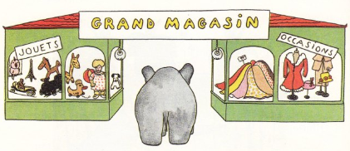
Il trouve très amusant de monter et de descendre dans l’ascenseur.
- Alors il achète une chemise avec col et cravate, un costume d’un agréable couleur verte, puis un beau chapeau melon, enfin des souliers avec des guêtres.
- Babar va dîner chez son maie la vieille dame : Elle le trouve très chic dans son costume neuf :
Après le dîner, fatigué, il s’endort vite.
- Babar n’est pas heureux
- Maintenant, Babar habite chez la vieille dame.
Le matin, avec elle, il fait de la gymnastique puis il prend son bain.
Tous les jours, il se promène en auto. C’est la vieille dame qui la lui a achetée. Elle lui donne tout ce qu’il veut.
- Un savant professeur lui donne des leçons, Babar fait attention et répond comme il faut. C’est un élève qui fait des progrès.
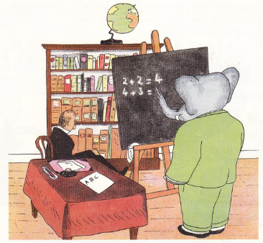
Le soir, après dîner, il raconte aux amis de la vieille dame sa vie dans la grande forêt.
- Pourtant Babar n’est pas tout à fait heureux : il ne peut plus jouer avec ses petits cousins et ses amis les singes.
Souvent, à la fenêtre, il rêve en pensant à son enfance et pleure en se rappelant sa maman.
- Deux années ont passé. Un jour, pendant sa promenade, il voit venir à sa rencontre deux petits éléphants tout nus.
« Mais c’est Arthur et Céleste, mon petit cousin et ma cousine ! » dit-il stupéfait à la vieille dame.
Babar embrasse Arthur et Céleste. Puis il va leur acheter de beaux costumes et les emmène chez le pâtissier manger de bons gâteaux.
Un oiseau, qui volait sur la ville, a reconnu Arthur et Céleste. Leurs mamans, inquiètes, sont venues les chercher.
Babar se décide à retourner lui aussi dans la grande forêt.
Il embrasse son amie la vieille dame et lui promet de revenir. Jamais il ne l’oubliera.
Ils sont partis…
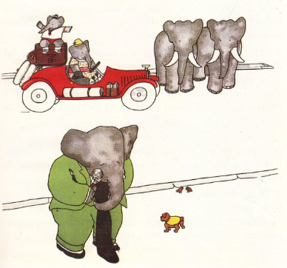
Les mamans n’ont pas de place dans l’auto. Elles courent derrière et lèvent leurs trompes pour ne pas respirer la poussière.
La vielle dame reste seule ; triste, elle pense : « Quand reverrai-je mon petit Babar ? »

- « Vive le roi Babar »
- Babar est arrivé dans la grande forêt.
Tous les éléphants courent en criant :
« Les voilà ! Les voilà ! Bonjour Arthur ! Bonjour Céleste ! Quels beaux costumes ! Quelle belle auto ! »
Alors le vieux Cornelius s’avance vers Babar et lui dit de sa voix tremblante :
« Hélas ! Babar, juste avant ton retour, notre roi a été empoisonné par un mauvais champignon. Il a été si malade qu’il en est mort. C’est un grand malheur. »
Et Cornelius se tourne vers les éléphants :
« Mes bons amis, nous cherchons un nouveau roi, pourquoi ne pas choisir Babar ? Il revient de la ville. Il a beaucoup appris chez les hommes. Donnons-lui la couronne. »
Tous les éléphants trouvent que Cornelius a très bien parlé.
Babar très ému les remercie et leur apprend que, pendant le voyage, Céleste et lui se sont fiancés.
« Vive la reine Céleste !
Vive le roi Babar ! »
crient tous les éléphants sans hésiter.
Babar a nommé Cornelius général.
Il demande aux oiseaux d’inviter tous les animaux pour son mariage et charge le dromadaire de lui acheter à la ville de beaux habits de noce.
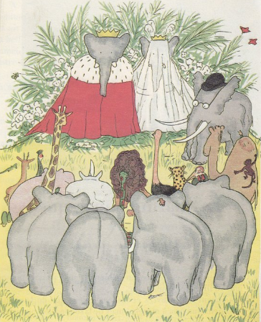
Pendant les fêtes du couronnement tout le monde danse de bon cœur.
La fête est finie,
Maintenant tout dort.
Les invités sont rentrés chez eux, très contents mais fatigués d’avoir trop dansé.
Le roi Babar et la reine Céleste
heureux
rêvent à leur bonheur.

Jean de Brunhof, Histoire de Babar, le petit éléphant

Coyote Mauve
Au milieu du désert plat et aride se dresse une colline de sable et de roche.
Près de cette colline, il y a une petite maison.
Jim joue tout seul dans le jardin avec son vieux camion auquel il manque une roue.
Un jour, un coyote apparaît sur la colline.
Un coyote pas comme les autres. Un coyote mauve.
Jim le regarde... Le coyote effectue deux pas de danse.
Puis il se met en équilibre sur la patte avant droite et pousse un drôle de hurlement : « Wululi wula
wulila wuwu wa ! »
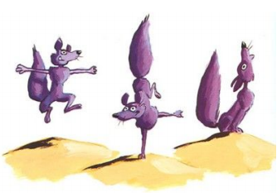
Ensuite, il s'assied et le vent du soir, lentement, démêle ses poils mauves.
La nuit tombe et la lune monte.
Jim observe le coyote mauve jusqu'à ce que sa mère l'appelle pour le repas du soir.
Le lendemain, Jim ne joue pas avec son camion qui a perdu une deuxième roue.
Il va attendre le coyote au pied de la colline.
Le coyote mauve apparaît. Il esquisse deux pas de danse, se met en équilibre sur sa patte avant droite et pousse son « Wululi wula wulila wuwu wa ! »
Jim escalade la colline. Ce n'est pas difficile : elle n'est ni haute ni abrupte.
Il s'approche de l'animal, le salue et lui demande : « Pourquoi es-tu mauve ? Ce n'est pas normal pour un coyote ! »
« Je ne te le dirai pas ! » répond le coyote.
« Pourquoi ? »
« Parce que c'est un secret ! Mais si tu veux, tu peux me poser des questions... »
Jim réfléchit très fort, regarde le coyote mauve dans les yeux et lui demande :
« As-tu mangé trop de myrtilles ? »
« Je ne mange jamais de myrtilles ! »
Chaque après-midi, le coyote mauve revient sur la colline, fait ses deux pas de danse, se met en équilibre sur sa patte avant droite et pousse son « Wululi wula wulila wuwu wa ! ».
Chaque après-midi, Jim rejoint le coyote, le salue et lui pose une question.
« As-tu appliqué de la teinture mauve sur ton pelage ? »
« Non » répond le coyote.
« Es-tu né mauve ? »
« Non ! »
« As-tu attrapé la mauviose ? »
« Non ! »
« As-tu attrapé la mauvite ? »
« Non plus ! »
Les jours passent. Jim commence à s'impatienter.
« Je me moque de savoir pourquoi tu es mauve ! » crie-t-il au coyote. Fâché, il songe à ne plus venir sur la colline mais la curiosité l'emporte sur la colère.
« Dis-moi plutôt pourquoi tu danses ainsi et pourquoi tu pousses ce drôle de cri ? »
Le coyote sourit : « Ça, c'est mon autre secret », dit-il.
Jim fait un effort violent pour garder son calme. Il prend un air détaché et dit :
« Ça, c'est un secret idiot. Tout le monde peut faire ça ! Regarde... »
Jim fait deux pas de danse, se renverse sur le bras droit et hurle un strident :
« Wululi wula wulila wuwu wa ! »
Instantanément, Jim devient mauve. Le coyote, lui, retrouve la couleur coyote. Une couleur de désert, couleur de sable.
« Bravo ! » dit le coyote, « Tu as découvert mes deux secrets d'un seul coup ! Tu m'as rendu ma couleur naturelle. Je peux partir maintenant. »
Il ajoute encore un « Au revoir, Jim ! » et disparaît dans l'immensité du désert...
Jean-Luc Cornette, Coyote mauve

La reine des bisous
Comme chaque matin, la reine attend des visiteurs importants.
« Maman », dit sa petite princesse, « je voudrais… »
« Je n’ai pas le temps, ma chérie. Demande à ta gouvernante. »
« Mais Maman, je voudrais juste quelques bisous… »
« J’ai trop de travail, ma chérie. Prends mon avion et essaie de trouver la reine des bisous. »
Aux commandes de l’avion, la princesse se sent aussi légère qu’un oiseau.
« Mais où cette reine des bisous pourrait-elle bien se cacher ? » se demande la princesse. « Peut-être dans ce château qui ressemble à un gâteau ? »
Une reine aux cheveux crème fraîche sort de la bonbonnière.
« Bonjour, Madame », dit la princesse.
« C’est vous la reine des bisous ? »
« Non, mon chou, je suis la reine des gâteaux. »
« Si tu veux, je vais te montrer comment devenir experte en pâtisserie. »
« D’accord », dit la princesse.
« Tu es très douée, mon canard en sucre. Nous allons nous régaler ! »
La princesse s’amuse vraiment bien mais elle doit partir. La reine lui offre alors quelques gâteaux pour sa maman.
« Au revoir, Reine des gâteaux, et merci beaucoup ! »
Pendant ce temps-là, dans son palais, Maman reine grignote des biscuits. Elle est épuisée.
Quelle journée fatigante !
La princesse remonte à bord de l’avion et, depuis là-haut, elle aperçoit un arbre peuplé de chats.
« Quand on aime les chats, on aime sûrement les caresses », se dit la princesse. « Ici, je trouverai peut-être la reine des bisous. »
« Bonjour, Madame », dit la princesse.
« C’est vous la reine des bisous ? »
« Non, ma puce, je suis la reine des chats », lui répond une belle dame noire.
« Je recueille les chats perdus pour les offrir aux enfants qui se sentent seuls. »
La princesse s’amuse vraiment bien mais elle doit partir. La reine lui offre alors un chaton pour lui tenir compagnie.
« Au revoir, Reine des chats, et merci beaucoup ! »
Pendant ce temps-là, dans son palais, Maman reine se sent un peu seule. Elle n’a même pas un vrai chat à qui parler !
« Quel château rigolo ! » se dit la princesse, de retour dans le ciel. « Une reine qui s’amuse doit sûrement aimer les bisous… Allons voir ça de plus près. »
« Donc votre spécialité, c’est le jeu ? » demande la princesse en lançant les dés.
« Eh oui, ma poupée, je suis la reine des jouets. »
La princesse s’amuse vraiment bien mais elle doit partir. La reine lui offre alors un ballon pour jouer avec sa maman.
« Au revoir, Reine des jouets, et merci beaucoup ! »
Pendant ce temps-là, dans son palais, Maman reine joue toute seule. Ce n’est pas amusant. « Je me demande où est ma petite fille », se dit-elle.
Tout là-haut, la princesse commence à tourner en rond. Elle ne sait plus où aller.
« Vais-je enfin trouver le reine des bisous ? »
« Si on interrogeait la dame au chapeau » suggère le chat.
« Connaissais-vous la reine des bisous ? » demande la princesse.
« Non, ma rose. Moi, je donne des bisous à mes fleurs pour les aider à grandir. »
« Vous êtes la reine des fleurs alors ? »
« Oui, c’est moi. Viens, je vais te montrer mon jardin. »
La princesse s’amuse vraiment bien mais elle doit partir. La reine lui offre alors quelques fleurs.
« Au revoir, Reine des fleurs, et merci beaucoup ! »
Pendant ce temps-là, dans son palais, Maman reine se sent de plus en plus triste. Sa petite fille lui manque terriblement.
La nuit commence à tomber. Il reste peu de temps à la princesse pour trouver la reine des bisous. Là-bas, les lumières brillent encore. Il lui reste une chance…
« Bonsoir, Madame », dit la princesse.
« C’est vous la reine des bisous ? »
« Non, ma petite étoile, je suis la reine de la nuit. Je raconte des histoires pour chasser les cauchemars. Viens, je vais te lire mon conte préféré : « Il était une fois une reine qui se sentait très seule dans son palais… »
La petite princesse songe aussitôt à sa maman. « Je dois partir », s’écrie-t-elle.
Au revoir, Reine de la nuit, et merci beaucoup ! »
« Vite, petit chat, rentrons à la maison ! Je n’ai pas trouvé la reine des bisous, mais tant pis. C’est Maman que je veux ! »
Le petit avion rouge glisse dans la nuit.
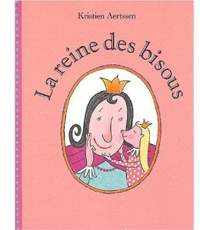
Puis un nouveau jour se lève.
« J’arrive, Maman, j’arrive ! »
« Regarde, Maman, je t’ai apporté des cadeaux… »
« Plus tard, mon trésor, plus tard. D’abord, je veux te donner des bisous. Beaucoup de bisous ! »
« Tu sais quoi, Maman ?
C’est TOI la reine des bisous ! »
Kristien Aertssen, La reine des bisous

Cromignon
C’est la Préhistoire. Il fait très froid depuis longtemps. Rien ne pousse plus sous la neige. Les Cro-Magnons n’ont que le gibier pour survivre. Il faut déménager souvent pour en trouver.
Ce matin, Cromignon voudrait attraper du gibier avec les chasseurs, lui aussi a très faim.
Il ne doit pas partir. Il est trop petit pour chasser. Sa maman le retient à la grotte. Il pourrait se faire manger par un lion, comme son papa. Parfois, c’est le gibier qui vous attrape.
En attendant le retour des chasseurs, les mamans cassent des os pour sucer la moelle.
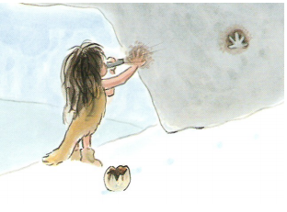
Cromignon n’aime pas la moelle. Au lieu d’aspirer, il souffle dans l’os. Il s’aperçoit qu’il a fait une trace sur la roche. Cromignon recommence en s’appliquant.

Il laisse son empreinte sur tous les rochers qui ressemblent à du gibier.

Cromignon est un grand chasseur. Il a déjà attrapé 3 sangliers, 5 bisons et 2 ours. Maintenant Cromignon veut chasser le gros gibier là-bas.
Mais il bouge ! C’est un vrai.
Il avance droit sur Cromignon, comme une montagne…
C’est un mammouth.
Cromignon n’en a jamais vu. Il a très peur. Mais c’est l’arbre d’à côté qui intéresse le mammouth. Il l’arrache aussi facilement qu’un radis.
Cromignon s’est caché sous un rocher. Il entend le mammouth broyer le cœur de l’arbre.
Le mammouth a pris son temps pour se régaler. Il fait nuit quand Cromignon sort de sa cachette. Ses empreintes sur les rochers l’aident à retrouver le chemin de la grotte.
La maman de Cromignon était très inquiète. « Là-bas, gros gibier ! » dit Cromignon.
« Beaucoup à manger ! » Il danse en imitant le mammouth. Les Cro-Magnons pensent qu’il fait l’oiseau.
Alors Cromignon dessine sur la roche avec du charbon de bois. Les chasseurs sont rentrés bredouilles. Ils regardent sérieusement le dessin de Cromignon. « Gros gibier ! » répète Cromignon. « Très gros gibier ! »
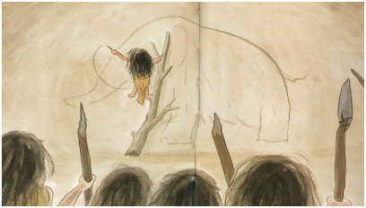
Certains chasseurs ont entendu parler de l’énorme bête. Tous veulent savoir où elle se trouve.
Cromignon suit ses traces sur les rochers. Les chasseurs suivent Cromignon.
Quand ils arrivent à la dernière trace de Cromignon, les chasseurs découvrent celles du mammouth.
« Attendez-moi ! Attendez-moi !» crie Cromignon.
Mais les chasseurs n’entendent pas. Ils courent tuer le gibier.
Le mammouth est mort. Maintenant Cromignon aussi peut l’attraper. Il est si gros que les chasseurs pourront tous en rapporter à la grotte. Les mamans seront contentes. Il n’y a pas que de la nourriture dans le gibier.
Il y a aussi des os et de la fourrure. Tout sert. Il ne faut rien laisser.
Les Cro-Magnons ont repris des forces. Avec les os du mammouth, les chasseurs ont sculpté des outils. Avec la fourrure, les mamans ont taillé des couvertures. Et avec la queue, Cromignon s’est fait un pinceau. Maman est fière de son grand chasseur.
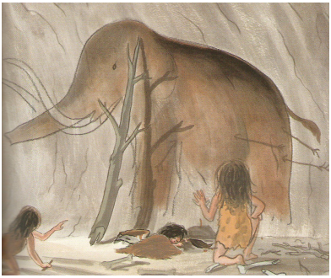
M. Gay, Cromignon

Cropetite
Cette histoire se passe il y a dix mille ans. Les hommes avaient déjà découvert le feu, et beaucoup d’autres choses, mais toujours pas la poupée…
C’est l’été. Cette année encore, la terre et le soleil ont donné beaucoup de blé et les CroMagnons fêtent la moisson. Les grandes de la tribu se sont fait leurs plus belles coiffures.
Avec le blé qu’elles vont récolter, la tribu pourra manger tout l’hiver de bonnes galettes dorées.
Cropetite est la plus petite des Cro-Magnons.
Elle est trop petite pour avoir une coiffure de grande, et trop petite pour atteindre les épis de blé.
Par terre, Cropetite voit de belles galettes d’argile séchée. Elle aussi va faire une grande récolte.
Cropetite aimerait bien porter sa récolte sur la tête, comme les grandes, mais c’est trop difficile.
Elle serre ses galettes contre elle pour ne surtout pas en perdre.
Les grandes sont déjà en train d’écraser les grains de blé pour faire de la farine. Cropetite veut apporter sa récolte, mais tout le monde lui fait les gros yeux :
« Pas de terre dans notre farine ! »
« Va-t’en ! » lui dit sa maman.
Dans son coin, Cropetite fait comme les grandes. Elle concasse, mouille, patouille, pétrit… et ça fait une belle pâte molle.
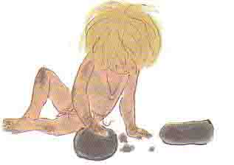
Elle roule un gros boudin, puis une boule bien ronde. On dirait une tête.
Elle ajoute deux cailloux bleus, et ça fait des yeux.
On dirait vraiment un bébé, maintenant.
Du bout de son doigt, Cropetite dessine une bouche et des cheveux.
Le bébé pâte sourit, il a l’air content.
Maintenant Cropetite voudrait que son bébé sente aussi bon que les galettes de farine quand elles cuisent.
Vite elle le dépose sur la grande pierre plate, juste avant que le feu soit allumé.
Un peu plus tard, la grand-mère de Cropetite vient vérifier la cuisson. Elle retourne une galette, deux galettes, trois galettes et, tout à coup, que voit-elle ?
De la boue avec la nourriture !
Elle se met très en colère et, d’un coup de bâton, pousse le bébé pâte dans le feu !
Cropetite reste cachée. Elle sent qu’elle a fait une grosse bêtise.
Quand le feu est éteint et que tout le monde dort, Cropetite fouille la cendre pour retrouver son bébé. C’est étrange, il est devenu tout lisse et dur. Comme il est encore tout chaud, Cropetite le serre contre elle pour se réchauffer.
Cropetite a peur que les grandes lui prennent son bébé et le jettent pour de bon.
Alors elle l’emmène dans sa cachette. C’est une petite grotte dans la grotte, si petite que seule Cropetite peut y entrer.
Là, Cropetite fait la toilette de son bébé. Elle le frotte avec de la paille pour bien enlever la cendre. Puis elle l’endort en le tenant contre elle.
Au lever du jour, on se demande où est passée Cropetite. Mais ses parents suivent les traces de ses petits pieds sur le sol et découvrent la toute petite grotte.
Ils voient que Cropetite ne dort pas seule. Il y a un drôle de bébé avec elle. Il a l’air éveillé mais il ne bouge pas.
Le papa de Cropetite n’a jamais vu ça. Un bébé tout dur et qui ne pleure pas. Il le sort délicatement de la petite grotte pour le montrer à toute la tribu.
Une agitation inhabituelle réveille Cropetite.
Toute la tribu ne parle que de son bébé. Chacun veut le toucher, le tenir et lui ajouter quelque chose.
« Regarde », lui dit son papa. « Je lui ai fait des bras. »
Cropetite a bien expliqué à son papa comment elle avait fait pour fabriquer le bébé.
C’est une grande découverte pour la tribu. Maintenant, les Cro-Magnons vont cuire beaucoup d’objets en terre sous la grande pierre plate.
Ils trouvent que Cropetite n’est plus si petite. Pour la première fois, sa maman lui fait une vraie coiffure de grande.
Tout à l’heure, Grand-mère tressera un petit lit de paille pour le bébé.
M. Gay, Cropetite

La poulette qui s’appelait Trompette
- Pauvre trompette !
- Il y avait une fois une poulette qui s’appelait Trompette parce que chaque jour, elle pondait en chantant de toutes ses forces : »Cot ! Cot ! Codett’ ! »
Sa maîtresse, la mère Mirette, en était très fière et elle la gâtait comme une petite reine.
Or, un matin, plus rien !
Trompette a la grippe, Trompette ne pond plus, Trompette ne chante plus.
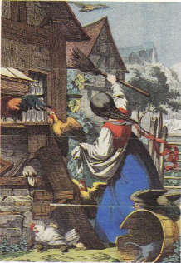
- La mère Mirette attend un jour, deux jours, trois jours, dix jours… Rien ! Toujours rien ! A la fin, elle se met en colère : « Ma pauvre Trompette, tu n’es plus bonne a rien ! Ce soir, je te tuerai et demain je te mangerai. »
C’est qu’elle n’est pas commode, la mère Mirette !...
Trompette se met à pleurer.
- « Sauve-toi lui dit sa voisin. Il en est encore temps. Va donc te faire soigner par le Docteur Sanglier. Il vit là-bas, au fond des bois, près de la source Guéritout. On dit qu’il fait merveille.
— Ma foi, puisque je n’ai plus rien à perdre, j’y vais ! » dit Trompette en reprenant courage.
Et la voilà qui part, sautant et sautillant sur le chemin des bois.
- Non loin de là, elle rencontre Clairon le Coq qui éternue et tousse, tousse et tousse encore…
« Bonjour Clairon !
— Atchoum ! répond le coq. Pourquoi cours-tu si vite, Trompette ? Où vas-tu ?
— J’ai la grippe, je ne ponds plus, je ne chante plus. La mère Mirette voulait me tuer, mais je me suis sauvée et je vais me faire soigner par le docteur Sanglier.
- — Le docteur sans quoi ?
— Le Docteur Sanglier !
— Le docteur sans crier ?
— Non, le Docteur Sanglier !
— Le docteur sans pitié ?
— Ma parole Clairon, tu es sourd ! Je dis le Docteur San-gli-ier !
- — Ah ! Le Docteur Sanglier ! bon, bon… J’y suis maintenant, mais je traîne une grippe qui m’écorche les oreilles et me casse la voix. Je ne peux même plus cocoricoter et le Maître m’a chassé. J’irai avec toi, veux-tu ?
— Volontiers, viens Clairon !
Les voilà deux à présent, Trompette en tête et Clairon le Coq.
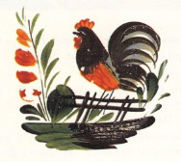
- De nouveaux malades
- Il arrivèrent dans le bois et rencontrèrent Milardou le Chat doux qui eternue et tousse, tousse et tousse encore…
« Bonjour Milardou le Chat doux !
— Atchoum ! répond le chat. Que faites-vous tous les deux sur la route ?
— Nous avons la grippe, répond Trompette, et nous allons nous faire soigner par le Docteur Sanglier.
- — Le docteur sans quoi ?
— Le Docteur Sanglier !
— Le docteur sans ses pieds ?
— Non, le Docteur Sanglier !
— Le docteur sans souliers ?
— Allons bon, tu es sourd toi aussi ! Je dis le Docteur San-gli-ier !
- — Ah ! Le Docteur Sanglier ! bon, bon… J’y suis maintenant, mais je traîne une grippe qui m’écorche les oreilles et me casse la voix. Je ne peux même plus miauler et le Maître m’a chassé. J’irai avec vous, voulez-vous ?
— Volontiers, viens Milardou le Chat doux !
Les voilà trois à présent à la queue leu leu dans le bois, Trompette en tête, Clairon le Coq et Milardou le Chat doux.
- Un peu plus loin, ils rencontrent Tounet Chien qui éternue et tousse, tousse et tousse encore…
« Bonjour Tounet Chien !
— Atchoum ! Atchoum ! répond le chien.
— Toi aussi, tu as la grippe ?
— Atchoum ! répond le chien.
— Et tu n’entends plus guère, et tu ne peux plus aboyer, et ton maître t’a chassé ?
— Atchoum ! répond encore le chien.
- Viens donc avec nous trois chez le docteur Sanglier !
— Le Docteur sans quoi ?
— Le Docteur Sanglier !
— Le docteur sans collier ?
— Le Docteur Sanglier !
— Le Docteur sans gibier ?
— Non, le Docteur San-gli-ier ! entends-tu ?
- Ah ! le Docteur Sanglier ! Oui, oui… je sais !... On dit qu’il fait merveille avec l’eau de la source Guéritout. J’irais bien avec vous trois, voulez-vous ?
— Volontiers, viens Tounet Chien ! »
- Perdus dans la forêt
- Les voilà quatre à présent à la queue leu leu dans le bois, Trompette en tête, Clairon le Coq, Milardou le Chat doux et Tounet le Chien.
Au carrefour des chemins, ils rencontrèrent Barbe de Bisque et Corne de Bouc qui éternuent et toussent, toussent et toussent encore…
- Trompette n’en peut rien tirer. Elle se contente de leur crier dans l’oreille :
« Nous allons chez le Doc-teur-San-gli-ier. Venez avec nous !
— À genoux ? Elle a dit : « à genoux » s’inquiète Barbe de Bique en regardant Corne de Bouc.
— Mazette ! s’ecrie Trompette, ils sont tous plus sourds les uns que les autres. Allez ! venez ! Je vous emmène ! »
- Les voilà six à présent à la queue leu leu dans le bois, Trompette en tête, Clairon le Coq, Milardou le Chat doux, Tounet le Chien, Barbe de Bique et Corne de Bouc.
Enfin ils arrivèrent chez le docteur Sanglier.
« Entrez, entrez mes amis. Ici on guérit sans souffrir !
— Qu’est-ce qu’il dit ? se demandent les malades en tremblant.
— Ah ! je vois, c’est la grippe, les oreilles bouchées, la voix enrouée. Ce n’est pas grave ! » dit le Docteur Sanglier en conduisant les six malheureux à la source Guéritout.
- Là, ils boivent l’eau de source tout leur content. Bientôt, ils se sentent mieux et ils se mettent à chanter. Puis, tout à fait guéris, les voilà qui dansent tandis que Trompette, a grands coups de « Cot ! Cot ! Codett ! », pond un bel pour le Docteur Sanglier.
Cela fait, ils repartent à la queue leu leu
- Quand le soir vient, ils sont encore en pleine forêt.
« Je crois que nous sommes perdus, dit Trompette.
— Je vais monter sur un arbre, dit Clairon. De là-haut, je verrai où nous sommes. »
Clairon monte sur un chêne et regarde :
« Je vois là-bas une jolie petite maison.
— Dépêchons-nous pour y arriver avant la nuit ! » dit Trompette.
Mais ils ont beau se presser, quand ils arrivent à la jolie petite maison, il fait déjà bien noir.
- À la maison des loups
- « Toc ! toc ! toc ! » fait le bec de Clairon au volet de la fenetre.
« Gratt’ ! gratt’ ! » fait la patte de Trompette à la porte.
Personne ne répond.
« Pan! pan ! pan ! » fait à son tour le sabot de Corne de Bouc.
Personne ne bouge à l’intérieur… Milardou le Chat doux regarde par le trou de la serrure et que voit-il ?... Des points qui brillent deux par deux dans la nuit.
- C’était les yeux des loups qui restaient la sans bouger, dans leur maison, en se demandant qui pouvait bien venir aussi tard.
« Attention, mes amis ! dit Corne de Bouc. Faites-moi place. »
Et rran ! rran ! rran ! En trois coups de tête, le voilà qui enfonce la porte. Les loups épouvantés se sauvent de leur maison à toute vitesse et nos amis s’y installent.
- Justement, un bon repas est prêt ; ils se servent et mangent de bon appétit. Après quoi, ils éteignent les lumières et chacun cherche un coin pour dormir.
Cependant les loups, qui se sont refugies dans un fourré, commencent à regretter la bonne chaleur de leur maison. Et ils ont faim…
« On s’est peut-être inquiété sans raison, dit Vieux Compère Loup… Si on retournait à la maison pour voir ce qui s’y passe ?...
Qui veut y aller ?
- — Pas moi, j’ai mal aux dents, dit le premier.
— Ni moi, j’ai mal aux yeux, dit le deuxième.
— Moi, je suis trop petit, dit le troisième.
— Et moi, je suis encore plus petit que le trop petit », dit le quatrième.
- Vieux Compère Loup éclate de colère :
« Ah ! je vous y prends, vous mourrez tous de peur ! Bande de poltrons ! Eh, bien ! je vais vous montrer, moi, ce que fait un chef, un vrai chef des loups !... »
- Une maison de sorcières !
- Voilà Vieux Compère Loup qui se faufile à travers les buissons et rentre dans sa maison endormie, à pas de loup...
Mais il réveille Clairon qui ne dort que d’un œil :
« Cocorico ! Cocorico ! »
Le loup croit qu’il dit :
« Croquons-lui l’dos ! Croquons-lui l’dos ! »
- Surpris, il fait brusquement un bond en arrière et réveille Trompette »
« Cot ! Cot ! Codett ! Cot ! Cot ! Codett ! »
Le loup comprend :
« Croquons-lui la tête ! Croquons-lui la tête ! »
Effrayé, il recule encore et bouscule le chien, puis le chat :
« A ouah ! A ouah !... Ma on ! Miaou ! Miaou ! »
Le loup comprend :
« À moi ! À moi !... Mais non, il est à nous ! Il est à nous ! »
- Il tremble pour sa peau, il perd la tête, se jette à droite, se jette à gauche, sans savoir où il est, sans savoir où il va. Il tombe soudain sur le bouc qui le reçoit sur les cornes et l’envoie valser en l’air comme une botte de paille. La bique réveillée à son tour l’attrape au vol et hop ! en l’air pour Corne de Bouc et hop ! en l’air pour Barbe de Bique, et hop ! et hop ! et soudain rran ! voilà le loup jeté dehors et qui roule et déboule à travers les ronces jusqu’au fourré ou ses frères attendent.
- « Mes frères ! Ô mes frères, sauvons-nous vite ! La maison est pleine de sorcières qui se sont disputées pour me manger, et si je n’avais pas eu tant de courage, j’aurais surement été… »
Mais les frères loups affolés n’en écoutent pas davantage. Ils se mettent à courir, à courir…
Ils courent encore s’ils ne sont pas morts !
- Quant à nos amis Trompette et Clairon, Milardou le Chat doux et Tounet Chien, Barbe de Bique et Corne de Bouc, les voilà désormais heureux et bien tranquilles dans leur jolie petite maison des bois.
La mère Mirette n’a jamais revu Trompette.
Tant mieux pour Trompette !
Et tant pis pour la mère Mirette.
Lily Boulay, Magie du Conte

Le passeur
Il y avait une fois, sur une rivière, un passeur. Avec sa barque, il faisait passer d’un bord à l’autre ceux qui se présentaient.
Un jour, il eut à faire passer un loup, une chèvre et un chou.
Comme la barque était petite, il ne pouvait en prendre qu’un à la fois. Le voilà bien embarrassé.
« Si je passe le loup, se dit-il, pendant ce temps, sur le bord, la chèvre mangera le chou. Si je passe le chou, le loup mangera la chèvre. Ha, comment faire ? »
Ma foi, il fit comme font les hommes sages : il courut demander conseil à sa femme.
« Ecoute, lui dit-elle : tu ne peux pas laisser un seul moment ensemble le loup avec la chèvre, et non plus la chèvre avec le chou. Donc, tu laisses ensemble le loup et le chou. Passe la chèvre d’abord.
— Oui, femme, mais ensuite il me faut bien amener sur l’autre bord ou le chou ou le loup. Alors la chèvre va manger le chou, ou bien elle sera mangée par le loup.
— Te voilà embarrassé pour rien, lui répond sa femme. Après avoir passé la chèvre, tu passes le chou, puis tu ramènes la chèvre.
Puis tu passes le loup et tu le laisses à nouveau avec le chou.
Puis, pour finir, tu retournes chercher la chèvre. »
Ainsi fit le passeur et ni le chou ni la chèvre ne furent mangés.

Moralité : « Celui qui a l’esprit clair démêle les difficultés et se tire de tout embarras. »
Adapté de Henri Pourrat, Contes du fraisier sauvage

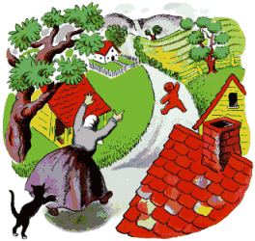
Le petit bonhomme de Pain d’épice
Il était une fois, une vieille dame qui vivait dans une vieille maison à la campagne.
Un jour elle décida de faire une surprise à ses petits enfants qui viendraient la visiter. Je vais leur cuisiner un de mes délicieux pains d'épice qu'ils aiment tant. Elle eut l'idée de donner à son gâteau la forme d'un petit bonhomme. Elle prépara la pâte et mit le gâteau au four.
« Hum ! que ça sent bon ! Ce petit bonhomme de pain d'épice devrait être prêt maintenant. »
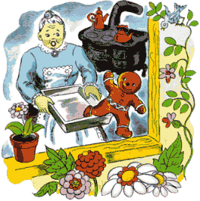
La vieille dame ouvrit la porte du fourneau. Et hop ! le petit bonhomme de pain d'épice s'enfuit aussitôt par la fenêtre.

Le Petit Bonhomme de Pain d'épice se mit à courir en criant à la vielle dame : « Tu peux courir tant que tu voudras ! Jamais tu ne pourras m'attraper ! C'est moi, qui te le dis ! Petit Bonhomme de Pain d'épice ! »
La vieille dame toute surprise se mit à courir après lui en lui criant : « Reviens, reviens! »
Mais Pain d'épice fit la sourde oreille et continua son chemin.

Un petit cochon les vit passer, et sans savoir pourquoi il se mit à courir lui aussi en se disant que tout ceci semblait bien amusant ! Pain d'épice s'écria: « Vous pouvez courir tant que vous voudrez ! Jamais vous ne pourrez m'attraper ! Qui est le plus rapide ? C’est moi, Petit Bonhomme de Pain d'épice ! »
La vieille dame et le petit cochon couraient et Pain d'épice riait.
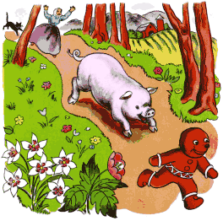
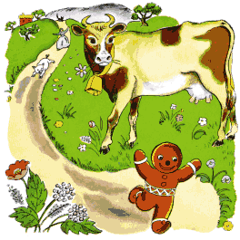
Une vache qui broutait dans les champs entendit crier la vieille dame.
« Eh toi ! dit-elle à Pain d'épice, n'entend-tu pas qu'on t'appelle. Reviens ici ! »

Et elle se mit à courir elle aussi.
« Vous pouvez courir tant que vous voudrez ! Jamais vous ne pourrez m'attraper ! C'est moi, Petit Bonhomme de Pain d'épice! »
La vache se mit à le poursuivre elle aussi, et Pain d'épice riait encore plus fort.

Pain d'épice passa près d'un champ où travaillaient un fermier et son fils. « Arrêtez-le ! cria la vache. Arrêtez-le! cria le petit cochon. Arrêtez-le ! cria la vieille dame. »
Le fermier et son fils se mirent à courir eux aussi. « Vous pouvez courir tant que vous voudrez ! Jamais vous ne pourrez m'attraper ! C'est moi, le plus rapide de tous ! Petit Bonhomme de Pain d'épice !
Le fermier et son fils, la vache, le cochon et la vieille dame couraient, couraient, et Pain d'épice riait.
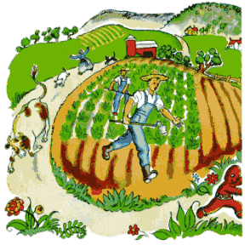
Pain d'épice croisa un cheval sur son chemin, et lui cria: « Tu peux courir toi aussi. Aussi fort que tu voudras. J'ai déjà réussi à semer tous les autres, tu ne m'attraperas pas toi non plus ! »
Le cheval sursauta et dit : « C'est ce que tu crois ! ».
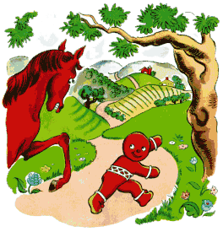
Pain d'épice s'écria : « Tu peux courir tant que tu voudras ! Jamais tu ne pourras m'attraper ! C'est moi, le plus rapide de tous ! Petit Bonhomme de Pain d'épice ! »
Le cheval se mit à courir derrière lui et Pain d'épice riait, riait.

Notre petit bonhomme de Pain d'épice riait, riait, le petit cochon courait, la vache courait, le fermier et son fils couraient, le cheval courait et la vieille dame criait: « Reviens ! Reviens ! » .Notre petit bonhomme de Pain d'épice s'arrêta tout à coup ! Il était parvenu à une rivière et tous s'écrièrent : « Te voilà bien pris maintenant ! »
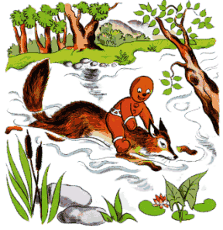
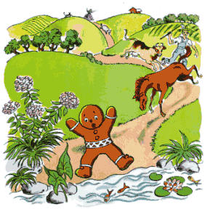
« Je suis plus malin que vous tous ! répondit Pain d'épice. Je trouverai bien une solution. »

« Je peux t'aider si tu veux, dit un renard en l'apercevant.
— Je me débrouillerai tout seul », dit Pain d'épice.
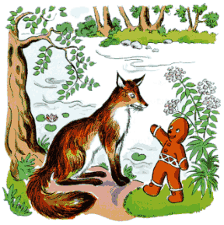
Mais le renard éclata de rire en disant : « Allons, allons, tu vois bien que tu n'as plus de temps à perdre, ils seront là bientôt et t'attraperons. Monte sur mon dos, dit-il d'une voix rusée, je te ferai traverser cette rivière. »

Pain d'épice se dit que le renard avait bien raison et il sauta vite sur son dos.
« Nous sommes plus rapides que vous tous ! Vous pouvez courir tant que vous voudrez ! Jamais vous ne pourrez nous attraper. »
Et Pain d'épice riait, riait !

« L'eau est profonde ici dit le renard, monte plus haut sur mes épaules », et Pain d'épice s'installa sur ses épaules.
« Oh ! oh ! Mais ça devient de plus en plus profond, monte donc sur ma tête tu seras à l'abri. »
Pain d'épice monta sur la tête du renard.

« Tu devrais monter sur mon nez dit le renard. »
Pain d'épice monta sur le nez du renard et tous les deux traversèrent la rivière. Pain d'épice riait, riait, et disait : « Je suis plus rapide que vous tous ! Vous pouvez courir tant que vous voudrez ! Jamais vous ne pourrez m'attraper ! »

Pain d'épice, s'amusait comme un fou !
Il riait, riait, riait, et le renard nageait, avec lui sur son nez.

Tout à coup, le renard ouvrit grand la bouche et attrapa Pain d'épice entre ses dents et n'en fit qu'une bouchée.

Et c'est ainsi que se termine l'histoire du Petit Bonhomme de Pain d'épice le plus rapide de tous !

